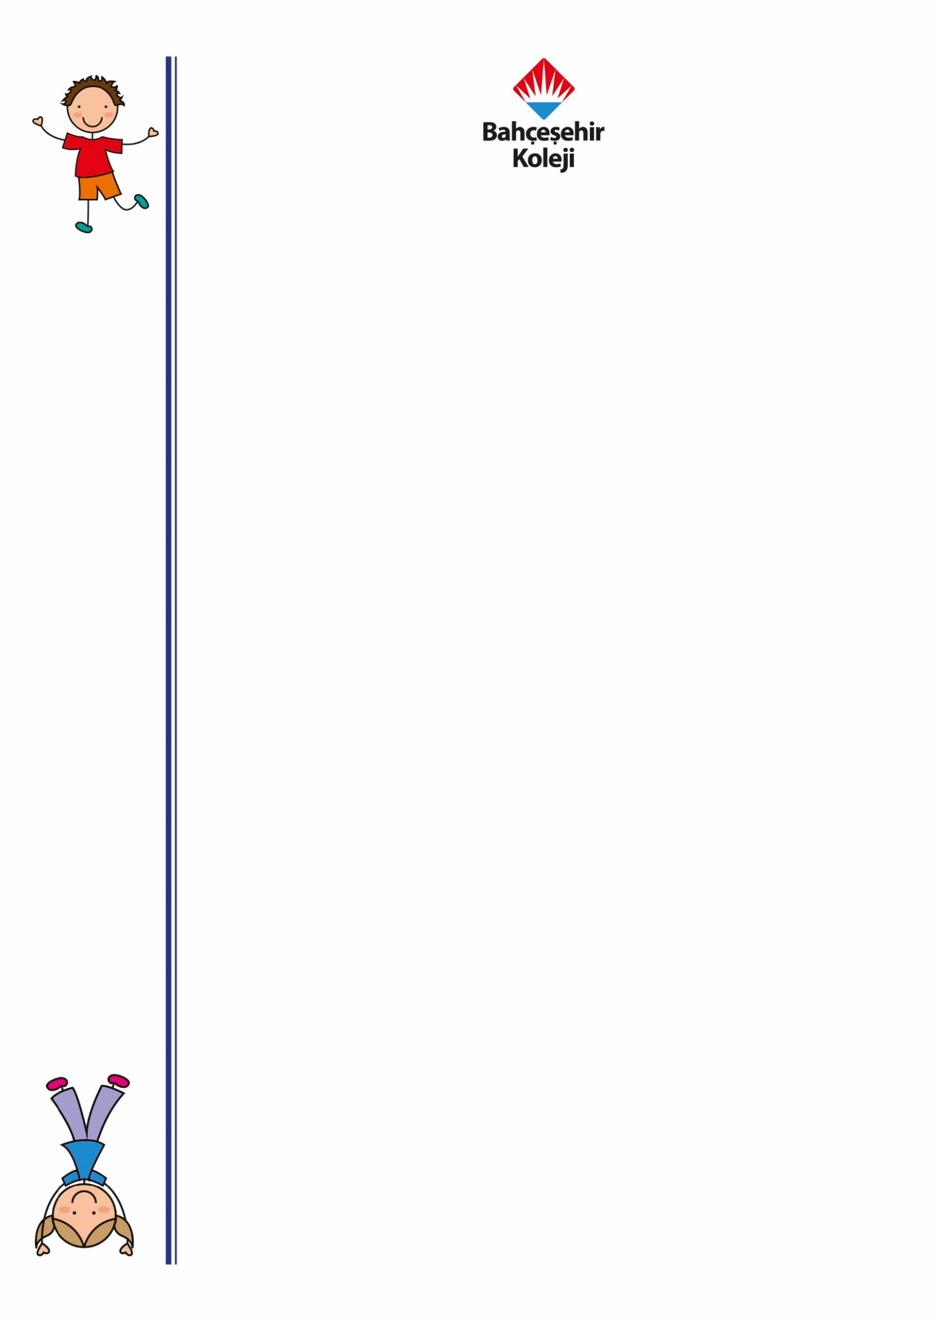

Değerli Velilerimiz;

Siz değerli ailelerimizle ve öğrencilerimizle güzel bir Eğitim-Öğretim dönemine oryantasyon programımız ile 07.09.2022 tarihinde büyük bir heyecan ile başlayacak olmanın mutluluğu içerisindeyiz. Yıl içerisinde takip edeceğimiz okul içi uygulamalarımız ve oryantasyon programımız ile ilgili içeriklerimiz aşağıda detaylı olarak belirtilmiştir.

ORYANTASYON PROGRAMIMIZ
Oryantasyon programımız 7-8-9 Eylül tarihlerinde saat 10:00 ile başlayıp 12:00 da tamamlanacaktır. Öğrencilerimiz oryantasyon sürecimize gelirken ve okul programındaki süreçte;
- Spor ayakkabı
- Suluk
- Yedek kıyafetlerinin olduğu bir çanta (etiketleri olacak şekilde)
- Sınıf içi panolarımızda kullanılmak için 8 adet vesikalık fotoğraf
- Aile panomuz için aile ile çekilmiş fotoğrafı (fotoğraf okulda kalacaktır)

Uyum sürecimiz 12 Eylül tarihinde tam zamanlı olarak başlayacaktır.

İLETİŞİM
- Çocuklarımızın okula gelmeme, servise verilememe, daha erken ayrılma gibi durumlarını,
Okul idaresine bildirmenizi rica ediyoruz.
- Öğretmenlerimizin eğitiminin bölünmemesi ve eğitim sürecinde aksaklıklar olmaması için öğretmenlerimizin şahsi numaralarını sizlerle paylaşmadık, maillerinizden haftalık öğrenme takvimlerimizi, haftalık değerlendirme ve sürecimize ilişkin tüm çalışmalarımıza erişebileceksiniz, bu sebeple maillerinizi sık sık kontrol etmeniz bizler için önem arz etmektedir.

- Kurumsal telefon numaramız; 0539-379-78-05 öğretmenlerimizin branş dersleri ve öğrenci takipleri de göz önüne alınarak görüşmelerinizin planlamaları da randevu sistemi ile gerçekleştirilecektir.

- Öğretmenlerimiz veya okul idaresi ile özel görüşmeleriniz için randevu almanız gerekmektedir. Böylece bizlerde günlük eğitimimizi ve değerlendirmelerimizi programlama ve uygulama fırsatını yakalayabiliriz.

- Günlük program içerisinde eğitimi desteklemek amacıyla sizlerden istediğimiz materyalleri zamanında bize ulaştırmanız eğitimimizin aksamaması açısından son derece önem taşımaktadır. Gerekli hassasiyeti ve özeni göstermenizi rica ediyoruz.

- Çocuklarımızın davranışlarının ve tepkilerinin nedenlerini daha net anlayabilmemiz ve gerekli desteği verebilmemiz için çocuğunuzun ev yaşamındaki sıra dışı olayların

- [Ebeveynlerden birinin evden uzaklaşması, seyahat, ölüm, kavga, kalıcı misafir, vb.) öğretmene ya da idareye bildirilmesi önemle rica olunur.

ÖZEL EŞYA

- Öğrencimizin Pazartesi cuma günleri ve okul dışı gezi zamanlarında okul eşofmanı ile okula gelmesi önem taşımaktadır.
- Öğrencilerimizin havuz (yüzme) günlerinde kullanacakları ve o günlerde gelecek eşyaların listesi;
. Mayo. Terlik. Bone. Havlu ve saç havlusu. Tarak. Yedek kıyafet (çorap, iç çamaşırı
Ve yedek kıyafetleri). Havuz gözlüğü, yüzme dersi olduğu günlerde külotlu çorap giyinmemelerini önemle rica ediyoruz.

- Çocuklarımızın okul içerisinde giydikleri ayakkabıların kolay giyilip çıkartılabilir olması ve giyimlerini güçleştirecek nitelikteki askı ve kemerlerin kullanılmamasını rica ediyoruz. Bilindiği gibi çocuklarınızın öz bakım becerilerini geliştirmeleri açısından kendilerinin rahatlıkla giyip çıkarabilecekleri giysiler kullanmaları büyük önem taşımaktadır.
- Yaşanabilecek karışıklıkları önceden önlemek amacıyla çocuklarımızın isimlerinin yedek kıyafetlerin üzerine işlenmesi ya da yazılması gerekmektedir.
- Çocuklarımız okula gelirken kendilerine zarar verebilecek veya kaybolabilecek nitelikteki kıymetli eşya ve takıların takılmamasını, rica ediyoruz.
- Okulumuzda çarşamba günleri oyuncak günümüzdür. Okulumuza getirilecek oyuncakların şiddete yönelik olmaması (Kılıç. Silah, bıçak vb.) ya da çok özendirici, korunması güç olanlarının getirilmemesi konusunda gerekli hassasiyeti göstermenizi rica ediyoruz.
- Okulumuzda sürdürülebilirlik etkinliklerimiz kapsamında öğrencilerimizin atık ve geri dönüşüme gidecek malzemeleri bizlerle paylaşmalarını önemsiyoruz (rulo peçete atıkları, gazete , dergi ,kurumuş dallar, ilaç kutuları gibi materyalleri okulumuz ile paylaşırsanız bizlerde geri dönüşüm materyallerini sınıflarımızda kullanabiliriz.
- Okulumuzda genel merkezden alınan karar doğrultusunda doğum günü pasta kesimi yapmıyoruz ancak öğrencilerimizin kendini özel hissetmesi için doğum günü sertifikası veriyoruz.

Gösterilen Destek ve Paylaşımın Bizleri Daha İyiye Ulaştıracağı İnancıyla Şimdiden Çok Teşekkür Ediyoruz, Yeni Eğitim Öğretim Dönemimizde Hepimize Harika Bir Dönem Diliyorum

OKUL ÖNCESİ KOORDİNATÖRÜ
GİZEM YILMAZ

